Урок № 23.
Вариант № 1 (критерии отметок: «5»- 9 верно, «4» - 8 верно, «3» -7 верно)
- На каком из рисунков проведена медиана треугольника?
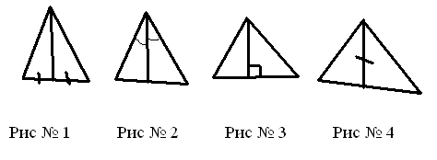
- Вычислите объем куба с ребром 3 см.
- На каком из рисунков изображен равнобедренный треугольник (О- центр окружности)?
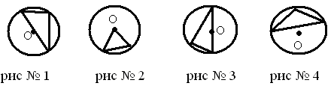
- Вычислите сторону квадрата, если периметр квадрата равен 16 см.
- Площадь круга равна 25 см². Вычислите площадь ¹/₅ круга.
- Разделите отрезок длиной 4 см в отношении 1:3.
- Запишите формулу периметра прямоугольника.
- Изобразите вертикальные углы 1,2.
- Каким свойством обладают смежные углы?
- Изобразите тупоугольный треугольник АВС.
Вариант № 2 (критерии отметок: «5»- 9 верно, «4» - 8 верно, «3» -7 верно)
- На каком из рисунков проведена высота треугольника?
- Вычислите объем куба с ребром 2 см.
- На каком из рисунков изображен равнобедренный треугольник (О- центр окружности)?
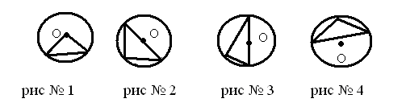
- Вычислите сторону квадрата, если площадь квадрата равен 16 см².
- Длина окружности равна 25 см. Вычислите длину ¹/₅ окружности.
- Разделите отрезок длиной 5 см в отношении 1:4.
- Запишите формулу периметра равностороннего треугольника.
- Изобразите смежные углы 1,2.
- Каким свойством обладают вертикальные углы?
- Изобразите остроугольный треугольник АВС.

